Macro para la conciliación de liquidaciones de viajes en empresas de transporte de carga pesada

Nayibe Acevedo Narváez

Asesora
Candy Lorena Chamorro Gonzales

Universidad Católica Luis Amigo
Facultad de Ciencias Administrativas, Económicas y Contables
Programa de Contaduría Pública
Medellín
2024
Tabla de contenido
Pág.

1. Título de la propuesta 4
2. Autor 4
3. Modalidad del contrato de práctica 4
4. Selección de la empresa 4
5. Diagnóstico del área de interés del estudio 7
6. Objetivo General 9
6.1. Objetivos específicos 9
7. Justificación 9
7.1 Teórica 9
7.2 Metodológica 10
7.3 Práctica 10
8. Marco Conceptual 11
8.1 Salud financiera 11
8.2 Conciliación en contabilidad 11
8.3 Información Contable 12
8.4 Control de los procesos contables 12
8.5 Liquidaciones de viaje 13
9. Metodología 13
10. Resultados del análisis de información 16
10.1 Lineamientos y procesos que tiene la empresa respecto a las liquidaciones de viajes. 16
10.2 Dificultades para procesar la información contable de manera correcta en cada formato de liquidación. 17
10.3 Aspectos fundamentales para el desarrollo de la macro en la conciliación de liquidaciones de viajes en empresas de transporte de carga pesada 19
11. Presentación de la propuesta, herramienta o modelo de mejoramiento 21
12. Conclusión 23
Bibliografía 25
Anexo 27

Índice de Figuras

Pág.

Figura 1. Logo de la empresa 4
Figura 2. Ubicación de la empresa 5
Figura 3. Organigrama 6
Figura 4. Lineamientos y procesos actuales que posee la empresa. 16
Figura 5. Dificultades procesamiento información formato liquidación 18
Figura 6. Componentes visuales macro 21
Figura 7. Registro macro 22
Figura 8. Registro macro 23

1. Título de la propuesta

Macro para la conciliación de liquidaciones de viajes en empresas de transporte de carga pesada.

2. Autor

Nayibe Acevedo Narváez, estudiante de noveno semestre de Contaduría Pública de la Universidad Católica Luis Amigó.

3. Modalidad del contrato de práctica

El presente trabajo de práctica se realiza bajo la modalidad de convenio empresarial por contrato. Este tipo de práctica se reconoce como aquella relación académica que se genera entre una empresa y el estudiante con la finalidad de brindar servicios atenientes a la profesión contable. En este tipo de contratos los practicantes tienen horarios establecidos, están subordinados o reciben instrucciones de jefes directos, además, tienen derecho a compensación o sostenimiento.

4. Selección de la empresa

Transportes El Sol nace en el año 1995, luego de que su propietario, un conductor con años de experiencia y gran conocedor del sector, decidiera emprender en servicios de transporte de carga. La empresa opera bajo la razón social “Transportes el sol O.L S.A.S” y su NIT es 901436779 -9. En la actualidad la empresa se encuentra ubicada en la dirección Carrera 42 #24-345, en el barrio La Florida, en el municipio de Itagüí, concretamente en la estación de gasolina Texaco de la Autopista Sur.


Figura 1. Logo de la empresa

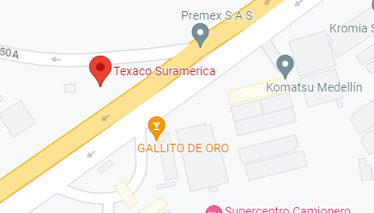
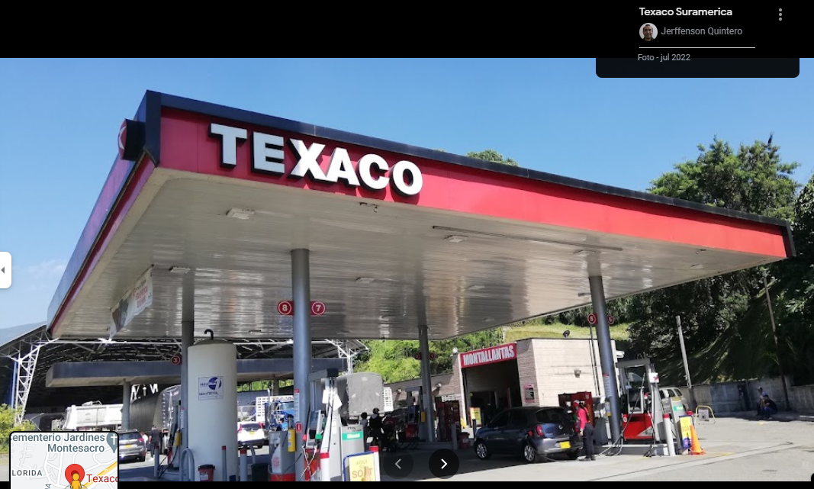
Figura 2. Ubicación de la empresa
Fuente: Google imágenes (2023).

Transportes El Sol hace parte del sector económico terciario, el cual incluye todas las actividades que no producen bienes materiales o tangibles como tal, pero que son necesarias para el funcionamiento de la economía. El sector terciario está precedido por el sector primario, que gira en torno a la recolección de recursos naturales, y el sector secundario, que gira en torno a la manufactura. Por tanto, la actividad del sector terciario hace uso del producto terminado creado a través de la actividad en los sectores primario y secundario de la economía.

Respecto a los objetivos de la empresa, el principal de ellos es brindar servicio de transporte de carga pesada en diferentes empresas del territorio colombiano, salvaguardando la calidad de la carga al momento del traslado y prestando un buen servicio al cliente. La empresa cuenta con el talento humano adecuado para satisfacer las necesidades de atención de los clientes, además, cuanta con una política de servicios y buenas instalaciones que garantizan la seguridad de las mercancías.

Respecto a la composición del capital, se indica que el capital autorizado es de mil millones de pesos M.L ($1.000.000.000), dividido en cien mil (100.000) de acciones, de valor nominal de diez mil pesos M.L ($10.000). Las acciones en que se divide el capital autorizado se encuentran suscritas y pagadas la cantidad de 55.000 acciones, que equivalen a quinientos cincuenta millones de pesos M.L ($550.000.000) , es decir el valor de la acción es de $10.000 cada una, el cual se distribuye de la siguiente manera: El señor Helmer Orozco (fundador y propietario) 49.500 acciones, que equivalen al 90%. La señora Carolina Orozco 5.500 que equivale a 10%.

De igual modo, frente a la composición de mercado, se resalta que la empresa está constituida por trabajadores dependientes, designados para prestar el servicio de transporte de carga, dentro de su talento humano se encuentran el gerente, el auxiliar de administración y conductores. El modelo de organigrama con el que cuenta transportes el sol es de tipo vertical de acuerdo a su presentación o disposición gráfica, en el primer nivel el gerente que a su vez es el único socio de la compañía, después se encuentra la auxiliar administrativa y contable, por último, están los conductores (Figura 3).

Figura 3. Organigrama
Fuente: elaboración propia (2023).

5. Diagnóstico del área de interés del estudio

Es claro que la salud financiera de las organizaciones depende, en gran parte, de que las anotaciones contables sean coherentes con los valores registrados. Sin embargo, algunas empresas por errores procedimentales, falta de conocimiento, ausencia de técnicas o herramientas para asegurar la trazabilidad en los registros y la compatibilidad de los mismos, cometen diversos y recurrentes errores, que se expresan en reportes que no pueden conciliarse, dejando saldos pendientes para periodos futuros y, por tanto, generando problemas en los cierres contables que afectan sustancialmente a la empresa.

El anterior es el caso de la empresa de Transportes El Sol, que en la actualidad presenta una problemática referida a las conciliaciones en los pagos del servicio de transporte de carga. Esto se debe a que no hay un control frente a los procedimientos llevados a cabo y a la documentación entre la empresa y sus clientes en lo que respecta la liquidación de los viajes de carga contratados, tal situación, se considera desventajosa para la empresa, en primer lugar, porque sus utilidades pueden estar siendo afectadas ya que las diferencias generadas, sino son detectadas de forma efectiva y a tiempo, no pueden ser cobradas a los clientes. En segundo lugar, porque ante los errores recurrentes los clientes pueden perder credibilidad y confianza en la empresa.

Al no tener un macro para la conciliación de liquidaciones de viajes, la empresa puede presentar la dificultad de hacer la trazabilidad de los registros y transacciones contables, lo que, además, genera una barrera a la hora de identificar si tiene suficiente efectivo disponible para cubrir los costos, ya que no puede pronosticar con precisión el flujo de efectivo a menos que compare y verifique la actividad de forma manual. Otra consecuencia de no contar con un macro para las conciliaciones es que, las transacciones pueden olvidarse, de allí que, a pesar de que a la empresa identifique como incorrectos los saldos, no sepa cómo solucionarlos. A continuación, en la tabla 1 se muestra una matriz DOFA para identificar aquellos aspectos internos y externos proclives a ser solucionados o potenciados, según sea el caso.

Tabla 1. Matriz DOFA
Debilidades  - Empresa lleva la mayoría de los registros contables de forma manual  - La empresa no hace conciliaciones bancarias de forma periódica  - La empresa no cuenta con un macro automático en Excel para conciliaciones  - En la empresa se olvidan algunos registros y hay diferencias en las conciliaciones  - Falta de capacitación del personal que implican el uso de herramientas tecnológicas (macro) que permitan el óptimo desarrollo de las actividades.  - No se tiene claro el cruce que se debe realizar con las partidas conciliatorias | Oportunidades  - Actualización de equipos  - Capacitación constante del personal  - Mejoramiento en el cruce de las partidas conciliatorias.  - Mayor confiabilidad en la información brindada  - Mejorar la atención de solicitudes contables y financieras de la empresa
Fortalezas  - La empresa tiene capacidad de adaptabilidad  - Los colaboradores de la empresa están comprometidos y tiene buena actitud para la aplicación de herramientas que mejoren los procesos internos | Amenazas  - Posible pérdida de información  - No brindar la información contable real.  - Pérdida de clientes  - No identificar los pagos recibidos a tiempo.
Fuente: elaboración propia

6. Objetivo General

Diseñar una macro para la conciliación de liquidaciones de viajes en empresas de transporte
de carga pesada

6.1. Objetivos específicos

- Diagnosticar los lineamientos y procesos que tiene la empresa respecto a las
liquidaciones de viajes.

- Establecer las dificultades para procesar la información contable de manera correcta
en cada formato de liquidación.

- Determinar los aspectos fundamentales para el desarrollo de la macro en la conciliación de liquidaciones de viajes en empresas de transporte de carga pesada

7. Justificación

7.1 Teórica

Este trabajo de práctica es pertinente desde una perspectiva teórica, en la medida que contribuye al fortalecimiento de la literatura académica frente a la generación de herramientas que posibiliten dar solución a situaciones problema que se plantean desde el área contable de las empresas. En este caso, a nivel teórico se dejará documentada la manera de estructurar y aplicar un macro para la conciliación de liquidaciones de viajes en empresas de transporte de carga pesada.

De igual modo, el estudio se justifica desde un punto de vista teórico, en tanto, las acciones desarrolladas en la empresa por parte de la estudiante en práctica surgen a partir de la interpretación y el aprendizaje de teorías y conceptos que esta obtuvo al largo de su proceso formativo. Esto último, es relevante en tanto, le posibilita a la Universidad Católica Luis Amigó, particularmente el programa de Contaduría Pública, identificar cómo se desenvuelven los estudiantes en el campo empresarial y la manera en la cual aplican los conocimientos y competencias adquiridos a lo largo de su proceso formativo a la práctica de la profesional contable.

7.2 Metodológica

Desde una perspectiva metodológica este estudio ese justifica, en la medida que lo que se busca es la construcción de una herramienta que, por su diseño y practicidad pueda ser replicada y adaptada a otras empresas del sector de servicios de transporte. Dicho de otro modo, los resultados de este estudio plantean una herramienta nueva a efectos de generar conocimiento confiable y válido, que pueda ser desarrollado en empresas que poseen la misma problemática de conciliación.

Práctica

El proyecto brinda la posibilidad a la estudiante de contaduría pública de adentrarse al campo empresarial, mostrar que a partir de su conocimiento en el campo contable puede desarrollar alternativas de solución para problemáticas como las dificultades en las conciliaciones. Lo anterior, permite, además, que la estudiante brinde valor a su agencia de práctica y fortalezca su experiencia laboral.

De igual modo, la justificación práctica se argumenta bajo la premisa de que la empresa de Transportes El Sol, tiene una necesidad latente de gestionar el problema de conciliaciones en las liquidaciones de viaje. Una vez desarrollado de manera efectiva el macro planteado, se podrán obtener resultados favorables para la organización, los cuales le permitan optimizar sus procesos, prevenir errores y, en general, garantizar que su contabilidad es fidedigna.

8. Marco Conceptual

8.1 Salud financiera

Con relación a este tipo término, Huston (2015), manifiesta que la salud financiera es la sensación de tener seguridad financiera y libertad de elección financiera, en el presente y al considerar el futuro. Para el autor, la seguridad financiera es la capacidad de cumplir con los compromisos actuales y continuos, entre los cuales se incluyen gastos esenciales y esperados, como es el caso de la comida, el alquiler, las facturas, pagos de deudas y educación. Christensen (2020), indica que, además de los gastos previstos, la seguridad financiera también aborda la preparación necesaria para gestionar acontecimientos inesperados o adversos como gastos relativos a la enfermedad o accidente. Por su parte, la libertad financiera, según Huston (2015), representa una condición financiera que enfatiza en los objetivos financieros individuales, por ejemplo, flujo de efectivo para gastar en artículos de lujo.

En el caso específico de las empresas, la salud financiera se expresa a través de la buena gestión de recursos y gastos. En palabras de Arellano (2023), cuando las empresas tienen la capacidad de responder por sus obligaciones, hacer frente a imprevistos y conseguir metas vitales y de futuro, puede decirse que tiene salud financiera.

8.2 Conciliación en contabilidad

La conciliación en contabilidad permite a las empresas asegurarse de que las cifras de sus registros financieros sean correctas. En palabras de Ladino (2021) la conciliación es una herramienta que permite comparar dos conjuntos de registros para verificar que las cifras sean correctas y concuerden. La conciliación de cuentas también permite confirmar si las cuentas del libro mayor son consistentes, precisas y completas. Para Whitmire (2020), comparar dos conjuntos de registros es la clave del proceso de cierre, además, es de gran importancia para garantizar la integridad de los estados financieros de la empresa.

Cabe resaltar que, la base misma de la contabilidad por partida doble es una conciliación. Es decir, cada entrada debe tener débitos y créditos iguales. Las transacciones que impactan los resultados de una empresa (ingresos netos) se dividen entre las cuentas del balance y el estado de resultados. Esto significa que los asientos de diario que afectan las cuentas del balance pueden provocar que algo en el estado de resultados cambie. Cuando se concilian todas las cuentas del balance, se obtiene el ingreso neto. Este proceso se puede aplicar a todas y cada una de las transacciones realizadas por la empresa.

Información Contable

En términos generales, la información contable se refiere a los estados financieros generados a través del proceso de teneduría de libros y contabilidad, es decir, cuenta de pérdidas y ganancias y balance comercial (Alcarria, 2010). Al revisar la literatura frente al tema, se identifica que los tipos de información contable se pueden clasificar en cuatro categorías: información operativa, información contable financiera, información contable de gestión e información de contabilidad de costos.

Parafraseando a Chacón (2007), la información operativa, es aquella que se requiere para realizar actividades del día a día, por ejemplo, información sobre los montos adeudados la empresa, información flujo de efectivo, productos en stock, etc. La información contable financiera, está destinada tanto para los propietarios y gerentes como también al uso de personas o usuarios externos a la empresa. La información contable de gestión, por su parte, utiliza datos históricos y estimados para ayudar a la administración en las operaciones diarias y en la planificación de operaciones futuras. Finalmente, la información de contabilidad de costos, como su nombre lo indica enfatiza en la determinación y el control de los costos de la empresa.

8.4 Control de los procesos contables

El control contable es la forma en que se configuran los procesos para gestionar el riesgo dentro de una organización. De acuerdo con Ortiz (2022) dentro de los objetivos del control contable en las empresas se resalta: protegerse contra la pérdida de activos, garantizar que los estados financieros representen fielmente los resultados financieros, la posición y los flujos de efectivo de una empresa; garantizar que los objetivos financieros se cumplan de manera eficaz y eficiente; garantizar que se cumplan las leyes y reglamentos contables y tributarios.

Así pues, el propósito de implementar controles contables en una empresa es garantizar que todas las áreas de una organización eviten el fraude y otros problemas, mejoren la eficiencia, la precisión y el cumplimiento. Como lo indica Aristizábal (2013), cada empresa tiene diferentes controles contables, dependiendo del tipo negocio, sin embargo, hay tres áreas tradicionales que son las más comunes cuando se trata de controles contables: controles para la detección, controles preventivos y controles correctivos. Los primeros, están destinados a buscar prácticas actuales que no se alineen con las políticas y procedimientos vigentes de la empresa. Los segundos, son simplemente los controles que ha implementado una organización para evitar imprecisiones o prácticas incorrectas. Los terceros, se usan para solucionar cualquier problema encontrado mediante controles de detección.

Liquidaciones de viaje

Una liquidación de cuenta generalmente se refiere al pago de un saldo pendiente que lleva el saldo de la cuenta a cero. También puede referirse a la finalización de un proceso de compensación entre dos o más partes de un acuerdo, ya sea que quede un saldo positivo en alguna de las cuentas (IBM, 2021). Particularmente, la liquidación de viaje es una conciliación entre una empresa que presta servicios de transporte y otra organización, en esta se incluyen el precio de servicio y los imprevistos que pueden influir en el costo de los fletes.

9. Metodología

La presente propuesta de práctica se desarrolla con base a los lineamientos metodológicos propios de un enfoque mixto, en el cual se integran elementos cualitativos y cuantitativos. De acuerdo con Hernández, Fernández y Baptista (2011), este tipo de enfoques “implican un proceso de recolección, análisis y vinculación de datos cuantitativos y cualitativos en un mismo estudio” (p. 60), lo que posibilita obtener una perspectiva amplia y profunda del objeto de investigación o intervención, obtener datos relevantes, y generar mayor rigidez y solidez al momento de analizar los resultados del proceso.

Desde la perspectiva cualitativa, se busca hacer un levantamiento de información respecto a los lineamientos y procesos que tiene la empresa en torno a las liquidaciones de viajes, además, frente a las dificultades para procesar la información contable de manera correcta en cada formato de liquidación. Para obtener esta información, en un primer momento se usa una entrevista semiestructurada dirigida al representante legal y personal contable/administrativo de la empresa de transporte de carga pesada “El Sol”, quienes aportarán información de primera mano que permita hacer el diagnóstico.

En un segundo momento, se empleará una ficha documental, en la cual la información recabada a partir de la entrevista será ingresada, organizada y analizada, proceso que no solo permitirá registrar la información, sino interpretarla y priorizarla, con la finalidad de determinar aquellos elementos críticos que deben ser abordados en el macro de conciliaciones de liquidaciones de viaje.

Desde la perspectiva cuantitativa, se hará una prueba piloto con información contable real de la empresa “El Sol”, con la pretensión de verificar si, en efecto, el macro diseñado en el programa Microsoft Excel es fiable, es funcional y cumple con el objetivo para el cual fue diseñado. Para hacer esta prueba no solo se empleará el macro diseñado, sino que se hará una lista de chequeo que permita validar la calidad, usabilidad o pertinencia de cada componente que compone el macro.

Respecto al alcance del proceso de práctica, este es exploratorio, en la medida que los procesos “son aplicados en fenómenos que no se han investigado previamente y se tiene el interés de examinar sus características” (Ramos, 2020, p.3). En el caso de este trabajo, se indica que la empresa “El Sol”, no ha desarrollado anteriormente un estudio de este tipo, de allí que el estudio sea exploratorio.

A continuación, en las siguientes tablas, se presentan las matrices que serán la base para la recolección de información que, posteriormente será usada para el diseño del macro de conciliaciones de liquidaciones de viajes en empresas de transporte de carga pesada.

Tabla 1. Lineamientos y procesos
Objetivo | Lineamientos | Procesos
Diagnosticar los lineamientos y procesos que tiene la empresa respecto a las liquidaciones de viajes.
Fuente: elaboración propia

Tabla 2. Dificultades procesamiento información contable
Objetivo | Aspecto | Consecuencia o reproceso
Establecer las dificultades para procesar la información contable de manera correcta

Tabla 3. Aspectos fundamentales para el desarrollo de la macro
Objetivo | Elementos técnicos macro (Excel) | Procesos y procedimientos | Componentes liquidaciones de viaje
Determinar los aspectos fundamentales para el desarrollo de la macro en la conciliación de liquidaciones de viajes en empresas de transporte de carga pesada

Fuente: elaboración propia

10. Resultados del análisis de información

10.1 Lineamientos y procesos que tiene la empresa respecto a las liquidaciones de viajes.

La liquidación de viajes de una empresa de transporte pesado implica una serie de aspectos que deben ser tenidos en cuenta para garantizar la integridad y el éxito del proceso. Sin embargo, en el caso de la empresa “Transportes el sol O.L S.A.S”, estos aspectos no están documentados, así mismo los lineamientos respecto al proceso de liquidación de viajes no son claros, ni se cumplen a cabalidad en todos los casos. A continuación, en la Figura 4 se analizan algunos elementos para entender como en la actualidad la empresa lleva a cabo la operación y, a partir de allí identificar oportunidades de mejora.
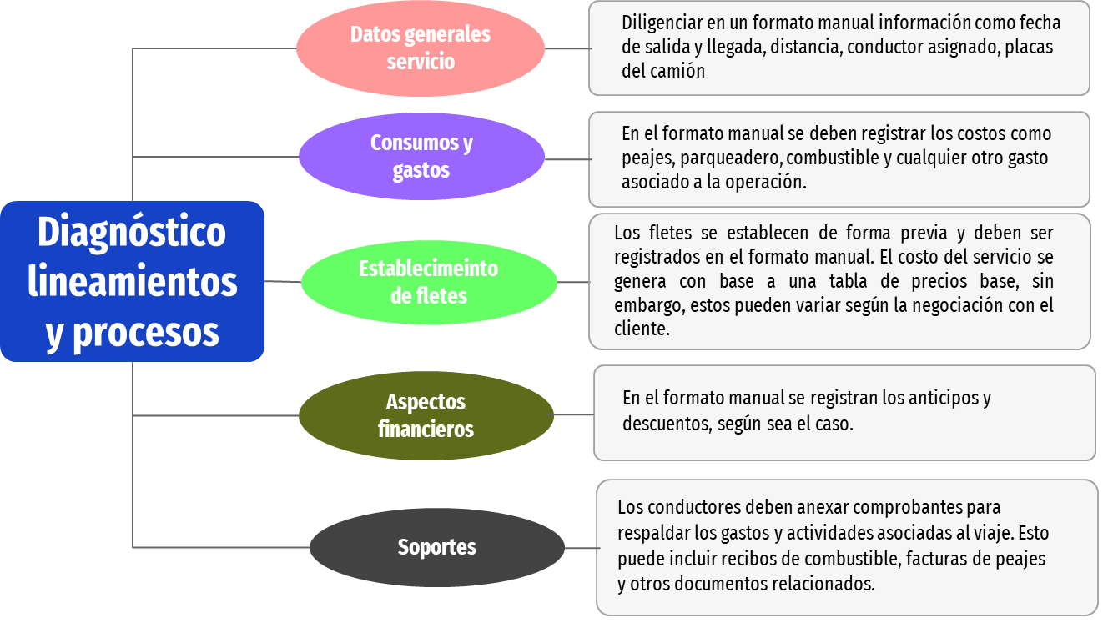
Figura 4. Lineamientos y procesos actuales que posee la empresa.
Fuente: elaboración propia (2024).

Como puede observarse, la empresa tiene cinco lineamientos generales respecto a las liquidaciones de viaje, cada uno de ellos, está integrado por varios procesos cuyo propósito es llevar un control del servicio, tanto en aspectos financieros como de eficiencia y, en últimas, productividad.
Tener estos procesos ordenados y bien diligenciados es beneficioso por diversos motivos. Uno de ellos es que la empresa puede tener un seguimiento preciso de los costos asociados con cada viaje y, a partir de allí, identificar áreas de ineficiencia y tomar medidas para reducir dichos costos. También es beneficioso porque un proceso ordenado garantiza que las transacciones relacionadas con los viajes de transporte se registren de manera precisa y transparente lo que, de forma paralela permite un seguimiento efectivo de la logística. Asimismo, permite evaluar el desempeño de los conductores, vehículos y rutas, lo que puede ser fundamental para detectar oportunidades de mejora y tomar decisiones informadas destinadas a mejorar la eficiencia operativa y la calidad del servicio.

10.2 Dificultades para procesar la información contable de manera correcta en cada formato de liquidación.

Tras el diagnóstico realizado, se identificó un conjunto de dificultades en el formato empleado por la empresa (ver figura 5), lo que dificulta procesar la información contable de forma correcta. A continuación, se mencionan esas fallas con su respectiva consecuencia o reproceso.

- Falla 1. Errores Humanos. La entrada manual de datos en el formato empleado por la empresa aumenta el riesgo de errores humanos en cálculos y registros. Estos errores pueden afectar la precisión de los pagos a los conductores, cobros a clientes, y demás deducciones.
- Falla 2. Tiempo y Recursos. El proceso manual para diligenciar el formato es intensivo en tiempo y puede requerir muchos recursos humanos. La recopilación y entrada de datos respecto a los viajes consume tiempo que podría utilizarse de manera más eficiente en otras actividades contables.
- Falla 3. Dificultad en trazabilidad. El formato que tienen la empresa dificulta la trazabilidad, revisión y seguimiento efectivo de los gastos y los ingresos relacionados con los viajes de cada uno de los vehículos.
- Falla 4 Incumplimiento en cuanto a regulaciones. La forma en la cual se hacen las liquidaciones de viaje puede llevar a desafíos en el cumplimiento de las regulaciones en términos tributarios e incluso laborales respecto al pago de personal.
- Falla 5. Dificultad en la generación de Informes y toma de decisiones. Con la información que se recolecta de estos formatos la preparación de informes financieros puede ser lenta y propensa a errores. En este caso, se está haciendo poco aprovechamiento de la información, la cual, al estar automatizada podría arrojar valiosos datos que contribuyan a la toma estratégica de decisiones.
- Falla 6. Seguridad de los datos: La seguridad de los datos puede verse comprometida con la manipulación manual de información confidencial. Los documentos físicos pueden extraviarse o dañarse, lo que afecta la integridad de los registros.
- Falla 7. Escalabilidad Limitada. A medida que la empresa crece, el proceso manual puede volverse insostenible y menos escalable. La automatización por medio de una macro, en este caso es esencial para gestionar eficientemente un mayor volumen de liquidaciones.
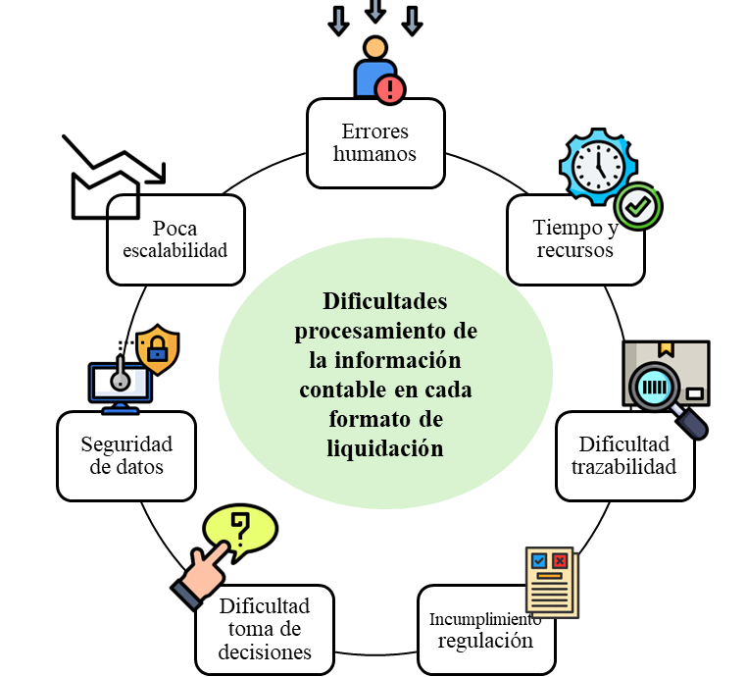

Figura 5. Dificultades procesamiento información formato liquidación
Fuente: elaboración propia (2024)

10.3 Aspectos fundamentales para el desarrollo de la macro en la conciliación de liquidaciones de viajes en empresas de transporte de carga pesada

Como se ha indicado hasta este punto, en la operación de una empresa de transporte de carga pesada, la conciliación de liquidaciones de viajes es un proceso crítico que involucra una serie de transacciones y registro de datos. Para optimizar este proceso, es importante recurrir a la automatización mediante el uso de macros en Microsoft Excel. Por lo anterior, en este apartado se muestran los aspectos fundamentales para el desarrollo de una macro que facilite la conciliación de liquidaciones de viajes para la empresa “Transportes el sol O.L S.A.S”.

A. Objetivo de la macro.

El objetivo principal es desarrollar una macro eficiente que simplifique y agilice el proceso de conciliación de liquidaciones de viajes para la empresa. La macro se construye para automatizar tareas repetitivas, realizar cálculos precisos y generar informes detallados para mejorar la eficiencia y reducir errores en el proceso de liquidación que en la actualidad lleva la organización.

B. Elementos Técnicos de la Macro (Excel).

La macro se construirá utilizando las capacidades de programación en Visual Basic for Applications (VBA) integradas en Microsoft Excel. Algunos elementos técnicos clave incluyen:

- Variables y Constantes: Para almacenar y gestionar valores necesarios en el proceso.
- Estructuras de Control: Utilizadas para tomar decisiones y controlar el flujo del programa.
- Funciones y Subrutinas Personalizadas: para realizar cálculos específicos y acciones repetitivas.
- Rangos y Celdas: Manipulación de datos en celdas y rangos de la hoja de cálculo.

C. Procesos y Procedimientos

La creación de la macro se fundamenta en una serie de procesos y métodos que deben ser seguidos para asegurar la uniformidad en el proceso y obtener un resultado satisfactorio. Al ofrecer una guía detallada paso a paso, se promueve la eficiencia y se evita la pérdida de tiempo tratando de recordar cada uno de los pasos del proceso. Los procedimientos son los siguientes:

- Captura de datos: obtención de información relevante de los viajes, incluyendo fechas, distancias, costos de combustible, peajes, entre otros.
- Cálculos automatizados: implementación de fórmulas y algoritmos para calcular totales, costos y otros datos relevantes.
- Validación de datos: verificación de la precisión de los datos ingresados y manejo de posibles errores.
- Generación de informes: creación de informes detallados y resúmenes que ayuden en la toma de decisiones y en la contabilidad.

D. Componentes de las liquidaciones de viaje

Las liquidaciones de viaje de la empresa deben contener información que permita la gestión financiera y operativa. Algunos de los componentes clave incluyen:

- Datos del viaje: fecha, hora de salida y llegada, distancia recorrida, origen y destino.
- Costos asociados: combustible, peajes, gastos de mantenimiento y otros costos operativos.
- Tiempo de conducción y descanso: registro de las horas de trabajo del conductor,
- Ingresos y tarifas: tarifas por distancia o tipo de carga transportada.
- Documentación y comprobantes: archivos adjuntos como recibos de combustible, facturas de peajes, entre otros.
- Documentación legal y regulatoria: se asegura la recopilación y mantenimiento de documentos legales y regulatorios, como licencias de conducir, registros de vehículos, certificados, entre otros
- Facturación a clientes: generación facturas detalladas basadas en los datos del viaje y los acuerdos contractuales.
- Pago a conductores y personal. En esta parte de la macro se establecen políticas claras sobre cómo se calculan y pagan los salarios o compensaciones a los conductores y otros empleados involucrados en los viajes.

11. Presentación de la propuesta, herramienta o modelo de mejoramiento

En la figura 6, se muestran los componentes visuales de la macro desarrollada, la cual puede verse de forma completa en el archivo Excel anexo.
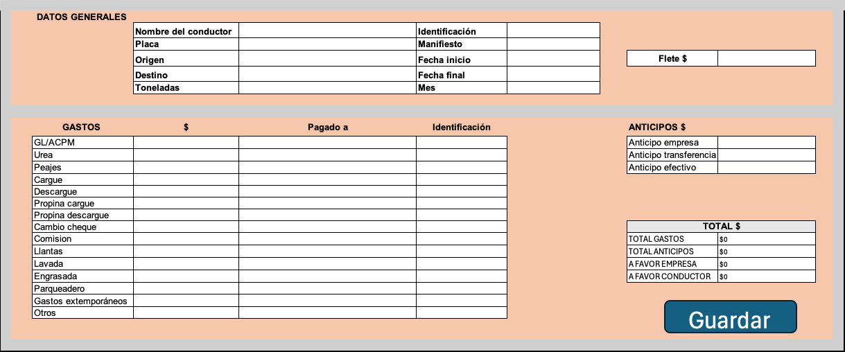
Figura 6. Componentes visuales macro
Fuente: elaboración propia (2024)

Una vez que la empresa haya completado los datos en la primera hoja de la macro (consultar figura 6), estos se transferirán automáticamente a la hoja de registro y se guardarán en orden cronológico, como se ilustra en el ejemplo de la figura 7.

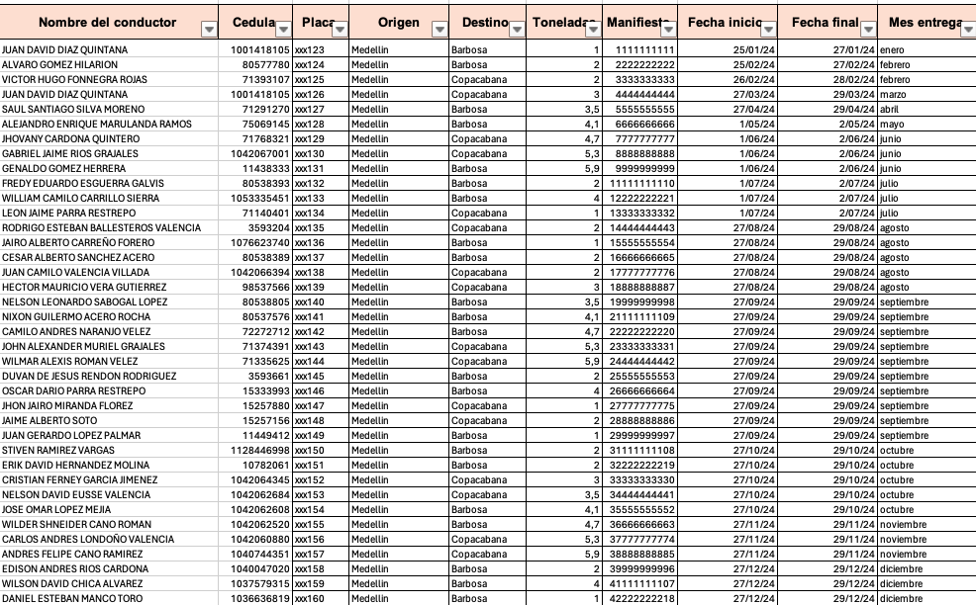
Figura 7. Registro macro
Fuente: elaboración propia (2024)

Finalmente, en la tercera hoja de la macro, se generan automáticamente indicadores que facilitan el seguimiento de elementos como el valor de los fletes, el consumo de gasolina, el total de comisiones, entre otros. Estos indicadores son importantes porque proporcionan una visión clara y concisa del desempeño y la eficiencia de la empresa en áreas clave, lo cual permite una rápida identificación de tendencias, patrones o áreas de mejora, lo que facilita la toma de decisiones informadas y la optimización de los procesos operativos y financieros. Además, al ofrecer una visión integral de diferentes aspectos de las liquidaciones, los indicadores ayudan a garantizar un monitoreo efectivo y una gestión proactiva para alcanzar los objetivos de la empresa de Transportes El Sol. A continuación, en la figura 8 se muestra un ejemplo de estos indicadores.

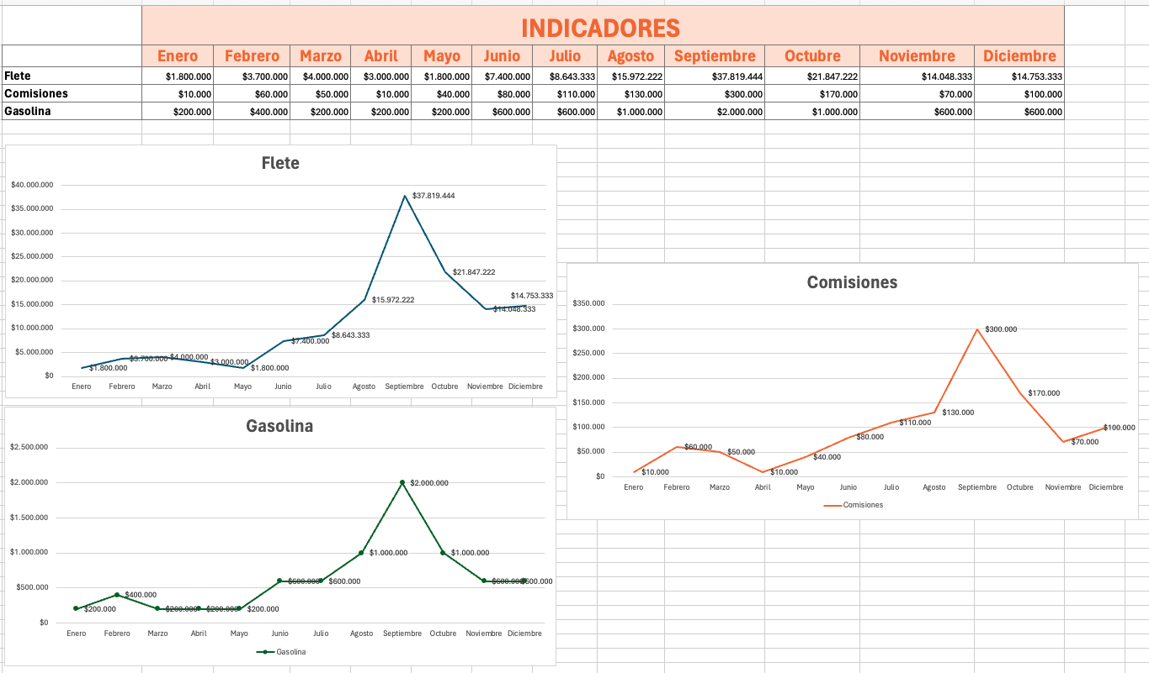
Figura 8. Registro macro
Fuente: elaboración propia (2024)

12. Conclusión

A partir del desarrollo del estudio se pudo obtener una compresión clara en torno a como la empresa gestiona actualmente los lineamientos y procesos existentes respecto a las liquidaciones de viajes y, con base a ella se concluye que la organización presenta fallas relevantes en este proceso, en la medida que, las liquidaciones se hacen de forma manual, sin lineamientos estandarizados, lo que impide que se tenga trazabilidad de los procesos y, por ende, se cometan errores que disminuyen la eficiencia y significan costos adicionales.
Tras la identificación de las problemáticas, se determinaron los aspectos fundamentales para el desarrollo de una Macro de conciliación de liquidaciones de viajes, los cuales fueron ejecutados en el programa Microsoft Excel, logrando obtener una solución efectiva para la problemática planteada, la cual si es utilizada por la empresa de la manera adecuada puede tener varios aportes significativos para la misma, entre ellos:

- La optimización de recursos y reducción de costos a partir de la eliminación de pasos innecesarios, la automatización de tareas repetitivas y la implementación de procesos más eficientes.
- La mejora en la precisión y eficiencia, ya que, a partir de la macro se puede conducir a la empresa a la reducción de errores, una mayor velocidad en el proceso y una mejor toma de decisiones basada en datos precisos.
- Al implementar mejoras en sus procesos de liquidación de viajes, la empresa puede volverse más competitiva en el mercado. Una mayor eficiencia y precisión en las operaciones pueden ayudar a la empresa a ofrecer servicios de mayor calidad a sus clientes, lo que puede traducirse en una mayor satisfacción del cliente y una ventaja competitiva sobre sus competidores.

Bibliografía

Alcarria, J. (2010). Introducción a la contabilidad. Disponible en: https://core.ac.uk/download/pdf/61411823.pdf

Arellano, A (2023). ¿Qué se entiende por salud financiera? Disponible en: https://www.bbva.com/es/salud-financiera/que-se-entiende-por-salud-financiera/

Aristizábal, L. (2013). Control interno, eficiencia y eficacia de la organización empresarial. [Tesis]. Universidad Militar Nueva Granada, Bogotá

Chacón, G., (2007). La Contabilidad de Costos, los Sistemas de Control de Gestión y la Rentabilidad Empresarial. Actualidad Contable Faces, 10 (15),29-45.

Christensen, A. (2020). ¿Qué es la salud financiera? Disponible en: https://extension.usu.edu/finance/research/what-is-financial-health

Hernández, R. Fernández, C. Baptista, M. (2011). Metodología de la investigación. McGraw Hill: México.

Huston, S. (2015). Using a Financial Health Model to Provide Context for Financial Literacy Education Research: A Commentary. Journal of Financial Counseling and Planning . 26(1), 102-104

IBM. (2021). Accounting Settlement. Disponible en: https://www.ibm.com/docs/en/ftmfm/3.0.0?topic=interface-accounting-settlement

Ladino, M. (2021). Proceso de conciliaciones bancarias en la empresa TMQ S.A. [Tesis]. Tecnológico de Antioquia Institución Universitaria, Medellín.

Ortíz, L. (2022). Propuesta metodológica para la aplicación de la NIIF 9 en las PYMES del sector publicitario de la ciudad de Guayaquil. Universidad Católica De Santiago De Guayaquil. Ecuador.

Ramos, C. (2020). Los alcances de una investigación. CienciAmérica. 9(3). 1-5.

Anexo

Anexo 1. Paso a paso generación Macro en Excel.

Paso 1: Habilitar la pestaña Desarrollador
Abre Excel y ve a la pestaña "Archivo".
Selecciona "Opciones" y luego "Personalizar cinta".
Marca la casilla "Desarrollador" y haz clic en "Aceptar".

Paso 2: Grabar una Macro
Ve a la pestaña "Desarrollador".
Haz clic en "Grabar macro".
Asigna un nombre a la macro y selecciona la ubicación donde deseas guardarla (por ejemplo, "Personal de transporte").
Puedes asignar la macro a un botón en la barra de herramientas de acceso rápido si deseas ejecutarla con un clic.

Paso 3: Realizar las Acciones de la Liquidación
Realiza las acciones que deseas automatizar. Por ejemplo, puedes ingresar datos como fecha, hora, distancia, costos de combustible, etc.
Realiza cálculos necesarios utilizando fórmulas de Excel.
Inserta gráficos o tablas dinámicas si es necesario.

Paso 4: Detener la Grabación de Macro
Regresa a la pestaña "Desarrollador".
Haz clic en "Detener grabación".

Paso 5: Modificar la Macro (opcional)
Si es necesario, puedes editar la macro para ajustar el código generado.
Ve a la pestaña "Desarrollador" y selecciona "Editor de VBA".
Puedes modificar el código VBA para personalizar aún más la funcionalidad de la macro.

Paso 6: Asignar un Botón (opcional)
Si no lo hiciste durante la grabación, puedes asignar la macro a un botón.
Inserta un botón desde la pestaña "Insertar" y asigna la macro a través del cuadro de diálogo.

Paso 7: Ejecutar la Macro
Cierra el Editor de VBA.
Ejecuta la macro haciendo clic en el botón asignado o desde la pestaña "Desarrollador".

